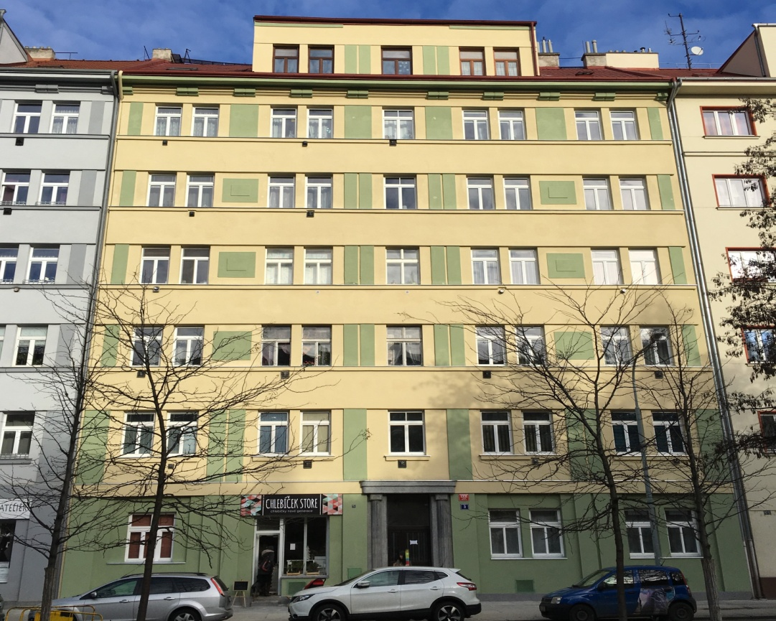

Zápis z jednání shromáždění Společenství vlastníků domu

č.p. 1331 v Libni

Datum a čas konání: 22.5.2018 od 18 hodin

Místo konání : v domě na adrese nám.Dr. Holého1331/3, Praha 8 – Libeň
Program jednání :

- Prezence a zahájení
- Zpráva o hospodaření SVJ, schvalování, rozpočet na rok 2018
- Schválení podoby webových stránek
- Diskuze
- Závěr

Zahájení schůze/čas: 18.05
Jednání společenství vedla předsedkyně výboru SVJ Květa Štěpánová.
1. Úvodem proběhla kontrola usnášeníschopnosti jednání shromáždění SVJ - prezence. Hlasovací podíl přítomných vlastníků činí v součtu 74,1 % (18 hlasů) a jednání tedy je usnášeníschopné.
2. Předsedkyně výboru informovala vlastníky o výši fondů SVJ k 1.1.2018 (fond oprav 1.077.375,63 Kč a fond správní činnosti -205.294 Kč) a o příjmech z pronájmu společných prostor (ve výši 16.200 Kč). Shromáždění schválilo (počtem 17 hlasů, tedy 95,8% přítomných) Roční účetní uzávěrku, Roční zúčtování a Předpisy záloh v roce 2018. Dále shromáždění schválilo (počtem 18 hlasů, tedy 100% přítomných) rozdělení příjmů z pronájmu společných prostor mezi vlastníky společenství a schválilo (počtem 18 hlasů, tedy 100% přítomných) mimořádný vklad vlastníků do fondu oprav ve výši příjmů z pronájmu společných prostor.
Dále předsedkyně přednesla návrh rozpočtu na rok 2018 s tím, že zdůraznila, že kromě běžných položek rozpočet obsahuje položku 160.000 Kč na rekultivaci dvorku a 300.000 Kč na broušení, opravy a ošetření podlah a schodů ve společných prostorech. Pan Mráz navrhl navýšit náklady na vynášení popelnic (potýká se s tím, že popelnice jsou často plné), ale tento návrh nebyl přijat. Vlastníci se shodli, že je třeba zlepšit třídění odpadu a využívat kontejnery na tříděný odpad, umístěné v parku před domem. Paní Dejmalová navrhla požádat o kontejnery na tříděný odpad přímo pro náš dům, ale tento návrh také přijat nebyl. Výbor bude situaci s odpadem 6 měsíců sledovat a poté zhodnotí, jakým způsobem dál postupovat. Po této diskuzi shromáždění schválilo rozpočet na rok 2018 v navrhovaném znění.
Na návrh pana Sukopčáka shromáždění diskutovalo vzhled vstupní chodby před mříží a odtud vyplynul návrh odstranit z chodby bílé obklady a nahradit je jinými, vzhledově vhodnějšími, popř. chodbu celou pouze vymalovat. Výbor zajistí přípravu návrhů, cenové nabídky a ty předloží vlastníkům k posouzení. Pokud bude návrh schválen vlastníky per rollam, bude možné jej zrealizovat ještě v letošním roce.
Shromáždění schválilo navržený rozpočet (počtem 17 hlasů, tedy 95,8% přítomných).
3. Shromáždění jednomyslně schválilo podobu webových stránek společenství.
4. Předsedkyně upozornila vlastníky na odložené věci na chodbách, které je nutno odstranit z důvodu protipožární ochrany. Tato povinnost plyne též ze schváleného Domovního řádu.
Předsedkyně dále poprosila vlastníky, aby, v případě prodeje své bytové jednotky, brali ohled na slušnost a mravnost kupce, který se stane novou součástí našeho velmi dobře fungujícího společenství.
Pan Kratochvíl oznámil shromáždění svůj zájem o odkoupení společné půdy do osobního vlastnictví. Předsedkyně výboru přislíbila projednání žádosti a předběžné stanovisko k této žádosti předá panu Kratochvílovi do 31.5.2018.
Přílohy zápisu :
- Prezenční listina (včetně plných mocí)
- Pozvánka na shromáždění vlastníků
- Výpis stavu účtu domu
- Návrh rozpočtu na rok 2018

Schůze ukončena/čas : 19:30
V Praze dne : 22.5.2018
Zápis vyhotovila: Květa Štěpánová ……………………………...........
Správnost zápisu ověřil/a :

Markéta Nováková …………………………………....

Martin Radomskij . ……………………………………

